 | PRESSMEDDELANDE 2009-04-28

Ny produktkatalog från ESSVE – din bibel i hantverksdjungeln

ESSVE lanserar den mest faktaspäckade produktkatalogen någonsin. I det nära 450 sidor tjocka uppslagsverket får du full översikt över ESSVE:s breda produktsortiment, men även omfattande teknisk information och monteringsanvisningar.  I produktkatalogen för 2009-2010 ger ESSVE dig ett lättläst uppslagsverk gällande infästning, skruv, borrmaskiner, spikpistoler, brandtätning, bult, mutter, lim och fog.  – Årets katalog ger en bra översikt av vårt sortiment. Nytt för i år är att vi utökat kapitlet avseende vårt infästningssortiment. Detta hoppas vi ska underlätta för såväl hantverkare som konstruktörer då de numera kan hitta all information på ett och samma ställe, säger Magnus Nilsson, kommunikationschef ESSVE.  I snart 40 år har ESSVE samlat på sig kunskap om användarnas önskemål och behov. Detta har sedan förpackats i en överskådlig katalog. Katalogen finns både som en tryckt papperskatalog och en digital nätkatalog.  I den digitala nätkatalogen uppdateras informationen varje vecka för att du ska få så aktuell information som möjligt. På ESSVE:s hemsida hittar du utöver den digitala nätkatalogen också teknisk information i form av varuinformationsblad och miljödeklarationer.  Gå in på www.essve.se för att läsa mer om de nya produktsortimenten för nit, spikverktyg, Tjep och ESSVE-kompressorerna. | 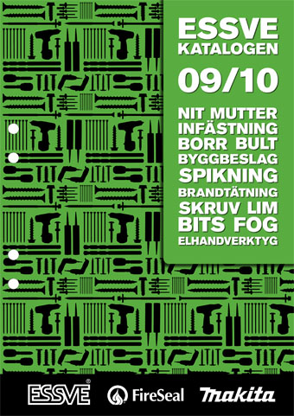  ESSVE produktkatalog 09/10  Fakta om ESSVE  ESSVE:s målsättning är att serva kunder inom byggsektorn och industrin med produkter av hög kvalitet till attraktiva priser. Företagets starka varumärken garanterar hög kvalitet och distribution sker i hela Norden vilket leder till stora inköpsvolymer och därmed lägre priser. ESSVE är en del av B&B TOOLS.  Varumärken inom ESSVE:  ESSVE: Infästningsprodukter utvecklade och anpassade för nordiska byggregler och förhållanden. Infästning, skruv, industri- fästelement, bandad spik, byggbeslag, lim, fog, borr och bits.  Makita: Marknadsledande på nätdrivna och sladdlösa elverktyg för yrkesbruk.  FireSeal: Typgodkända och testade system för brandtätning av genomföringar.  TJEP: Luftdrivna spikpistoler för byggindustrin.
För mer information se ESSVE:s hemsida www.essve.se eller kontakta Magnus Nilsson, Marknadsansvarig, ESSVE: tel: 08 623 61 35 eller e-post mn@essve.se . Högupplösta bilder kan hämtas i pressrummet på essve.se

